**第4讲 光的折射 透镜**



**4.1 学习提要**

**4.1.1 光的折射**

1. 光的折射现象

光从一种物质进入另一种物质时，它的传播方向通常会改变，这种现象叫做光的折射。

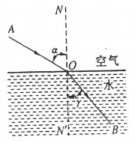2. 光的折射规律

如图4-1所示，光线AO从空气斜射人水中，传播方向发生改

变，折射光线是OB。光折射时，折射光线、入射光线、法线在同一面内；折射光线和入射光线分别位于法线两侧。

当光从空气斜射入水（或其他透明介质）中时，折射光线向法线靠拢，折射角小于入射角。入射角增大时，折射角增大。光垂直射到水（或其他透明介质）的表面时，光的传播方向不变。 图4-1

当光从水（或其他透明介质）斜射入空气中时，折射光线将偏离法线，折射角大于入射角。

如图4-2（a）和(b)所示，当光以相同的人射角分别从空气斜射人水或玻璃中时，在玻璃 中的折射光线向法线偏折更明显，说明玻璃对光的折射本领比水强。实验表明，不同介质对光的折射本领不同。

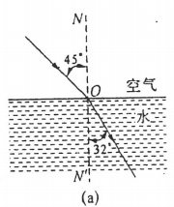 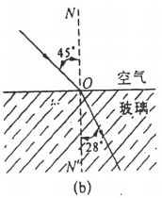

图4-2

**4.1.2 透镜**

1. 三棱键

三棱镜是一个截面为三角形的透明棱柱体。如图4-3所示，由空气射人三棱镜内的光线，通过棱镜后出射光线向棱镜的底面偏折。

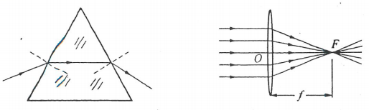

图4-3 图4-4

2. 凸透镜

（1）中间比边缘厚的透镜叫做凸透镜。通常透镜的两个表面都是球面，或者一面是球面，—面是平面。通过透镜球面的球心C1、C2的直线叫做透镜的主光轴，透镜的中心O点叫做透镜的光心。

（2）凸透镜对光线有会聚作用，如图4-4所示，凸透镜的焦点为实焦点。

（3）经过凸透镜有三条特殊光线，如图4-5所示：

（a）平行于主光轴的光线经凸透镜折射后过焦点。

（b）过焦点的光线绘凸透镜折射后折射光线平行于主光轴。

（b）通过凸透镜光心的光线方向不改变。

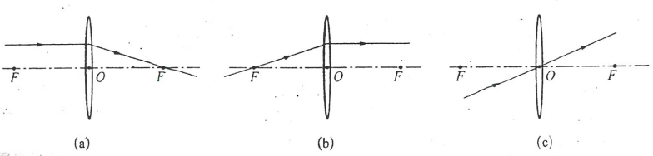

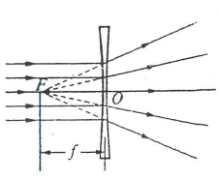 图4-5

3. 凹透镜

（1）中间比边缘薄的透镜叫做凹透镜。

（2）凹透镜对光线有发散作用，如图4-6所示，凹透镜的焦点为虚焦点。

（3）经过凹透镜有三条特殊光线，如图4-7所示：

（a）平行于主光轴的光线经凹透镜折射后它的反向延长线过焦点。 图4-6

（b）延长线过焦点的光线经凹透镜折射后折射光线平行于主光轴。

（c）通过凹透镜光心的光线方向不改变。

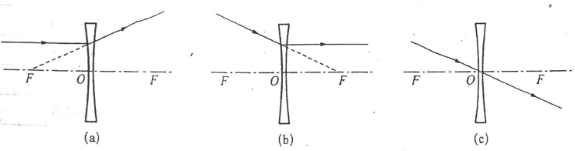

图4-7

**4.1.3 凸透镜成像**

1. 物距、像距和焦距

物体到透镜中心的距离叫物距，用表示；像到透镜中心的距离叫像距，用表示；焦距用表示。

1. 研究凸透镜成像规律实验

（1）实验目的：研究凸透镜成像规律。

（2）实验器材：凸透镜、蜡烛、光屏、光具座、火柴。

（3）实验步骤

① 测出凸透镜的焦距，用符号表示，并记录下凸透镜的焦距。

② 在光具座上从左向右依次放入蜡烛、凸透镜和光屏。调整凸透镜和光屏的高度，使它们的中心跟烛焰的中心大致在同一高度上。如图4-8所示。

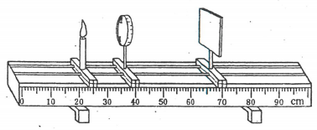

图4-8

③ 移动凸透镜，使它与蜡烛的距离（即物距）>，手移动光屏，眼睛看屏上的像，直到出现清晰的烛焰的像为止，将像的正倒、大小、虚实以及像的位置填入表4-1中。

④ 移动凸透镜，使<<，重复第③步。

⑤ 再移动凸透镜，使<，移动光屏，使光屏上不能看到烛焰的像，移去光屏，眼睛从光屏这一侧透过透镜观察像，并将结果填入表4-1中。

表4-1

|  |  |  |  |
| --- | --- | --- | --- |
| 物距（） | 像距（v） | 像的特点 | 应用 |
| > | << | 倒立、缩小、实像 | 照相机 |
| = | = | 倒立、等大、实像 |  |
| << | > | 正立、放大、实像 | 投影仪 |
| = |  |  |  |
| < |  | 正立、放大、虚像 | 放大镜 |

3. 凸透镜成像规律

（1）当>时，在凸透镜另一侧<<处，成一个倒立缩小的实像。

（2）当=时，在凸透镜另一侧=处，成一个倒立等大的实像。

（3）当<<时，在凸透镜另一侧>处，成一个倒立放大的实像。

（4）当=时，不能成像。

（5）当<时，在物体同侧的后面成一个正立放大的虚像。

（6）当物距大于焦距时，凸透镜成实像;当物距小于焦距时，凸透镜成虚像。

（7）同一凸透镜成实像时，物距减小，像距将增大，像的大小将变大。

4. 凸透镜成像的作图法

除了根据实验得出透镜成像的规律外，用作图法也可得出透镜成像的各种情况。由于从发光点射向透镜的光线经透镜折射后只形成一个像点，因此我们只要在该点发出的光线中找出两条符合凸透镜折射规律的特殊光线,画出它们经透镜折射后的传播方向，就能找到它们相交的像点，如图4-9所示。

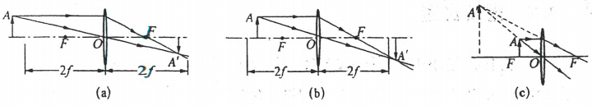

图4-9

**4.1.4 凸透镜成像的应用**

1. 人眼、照相机

当>时，在凸透镜另一侧<<处成一个倒立缩小的实像。人眼、照相机的成像就属于这种情况。

使用照相机时，调节镜头和感光底片之间的距离，也就是调节像距，使一定距离处的物体在底片上成倒立、缩小的实像。

眼睛工作时，像距(视网膜与晶状体距离)不变，通过调节晶状体的平、凸程度（即改变焦距）,在视网膜上成倒立、缩小的实像。

2. 投影仪

当<<时凸透镜另一侧大于处成一个倒立放大的实像。投影仪、幻灯机、电影放映机的成像都属于这种情况。

3.放大镜

当<时，在物体同侧的后面成一个正立放大的虚像。放大镜的成像属于这种情况。

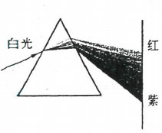**4.1.5 光的色散**

1. 光的色散

太阳光是白色的，经过棱镜可分解成红、橙、黄、绿、蓝、靛、紫七种色光，如图4-10所示，所以太阳光是由红、橙、黄、绿、蓝、靛、紫七种色光组成的。

2.物体的颜色 图4-10

（1）透明物体的颜色：由它通过的色光的颜色决定的，即：红色玻璃只能通过红光；蓝色玻璃纸只能通过蓝光；绿色玻璃只能通过绿光等。

（2）不透明物体的颜色：由它反射的色光的颜色决定的，即：红色纸反射红光；蓝色纸反射蓝光等。

（3）光的三原色：红、绿、蓝，即红、绿、蓝三种色光按不同比例混合后，可以获得任何一种其他颜色的光。

（4）颜料的三原色：红、黄、蓝，即红、黄、蓝三种颜料按不同比例混合后，可以获得任何一种其他颜色的颜料。

**4.1.6 光的能量**

光具有能量，光能使周围变得明亮，变得温暖，还能使胶卷感光……所以说光具有能量，这种能叫做光能。在可见光中，红光的发热本领最大。

**4.1.7 望远镜和显微镜**

1.望远镜和显微镜

望远镜 物镜：靠近被观察物体的透镜

组成

显微镜 目镜：靠近眼睛的透镜

2. 通过两个透镜观察物体

通过两个透镜观察物体的情况如表4-2所示。

表4-2

|  |  |  |  |  |
| --- | --- | --- | --- | --- |
| 器材 | | 看到的现象 | 望远镜或  显微镜的诞生 | 作用 |
| 物镜 | 焦距较大的凸透镜 | 远处的物体变近了 | 伽利略望远镜 | 使远处的物体在近处成像，看上去物体变近了，特别适宜观察行星和月球 |
| 目镜 | 凹透镜 |
| 物镜 | 焦距较大的凸透镜 | 远处的物体变近了，视野变广了 | 开普勒望远镜 |
| 目镜 | 焦距较小的凸透镜 |
| 物镜 | 焦距较小的凸透镜 | 近处的物体变远了，但变大了 | 显微镜 | 是物体放大较大的倍数，观察肉眼看不见的细小物体 |
| 目镜 | 焦距较小的凸透镜 |

**4.2 难点释疑**

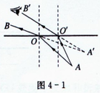**4.2.1 为什么在水中的物体看起来比实际的位置要浅？**

用光的折射规律解释光的折射现象：在河岸上看水中的物体位置比实际位置浅。如图4-11所示，从水中物体A射过来的光线AO和AO’射向水面，折射后进入人眼，那么人眼判断物体的位置就好像在折射光线OB和OB’的反向延长线上的A’处，A’即为A的虚像，且A’的位置应在A的斜上方。

图4-11

**4.2.2 比较照相机、眼睛的成像原理**

照相机和眼睛具有相同的成像原理，下面我们来比较照相机和眼睛的结构、成像及相应的调节作用，如表4-3所示。

表4-3

|  |  |  |
| --- | --- | --- |
|  | 眼睛 | 照相机 |
| 结构 | 角膜和晶状体(相当于一个凸透镜） | 镜头(相当于一个凸透镜） |
| 瞳孔 | 光圈 |
| 视网膜(有感光细胞） | 底片(有感光材料） |
| 成像 | 缩小、倒立、实像 | 缩小、倒立、实像 |
| 调节作用 | 像距不变，当物距减小(或增大)时，增大 (或减小）晶状体的曲率以减小(或增大）焦距，使物体在视网膜上成清晰的像 | 焦距不变，当物距增大（或减小)时，减小 (或增大)镜头到底片间的距离，使物体在底片上成清晰的像 |

**4.2.3 近视眼和远视眼的矫正**

（1）矫正近视眼所配的镜片是凹透镜，它的作用是将光发散，从而使远处的物体在视网膜上成清晰的像。

（2）矫正远视眼所配的镜片是凸透镜，它的作用是将光会聚，从而使近处的物体在视网膜上成清晰的像。

**4.3 例题精析**

**4.3.1 光的折射规律**

**例1** 如图4-12（a）所示，光从空气斜射入玻璃，完成光路图。

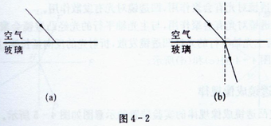

图4-12

【点拨】 作一条法线，以帮助作图。

【解析】 根据光的折射规律，首先通过入射点作一条垂直于界面的虚线即法线。因为光从空气斜射入玻璃中，折射角小于入射角，所以折射光线的方向应偏向法线。

【答案】 如图4-12（b）。

【反思】 正确理解光的折射规律是解答本题的关键。

**例2** 如图4-13（a）所示，光从玻璃斜射入空气，完成光路图。

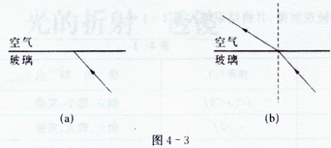

图4-13

【点拨】 作一条法线，以帮助作图。

【解析】 根据光的折射规律，首先通过入射点作一条垂直于界面的虚线即法线。因为光从玻璃斜射入空气中，折射角大于入射角，所以折射光线的方向应偏离法线。

【答案】 如图4-13（b）。

**4.3.2 透镜对光的会聚作用**

**例3** 在图4-14的（a）和（b）中分别画出凸透镜和凹透镜对平行光线的光路。

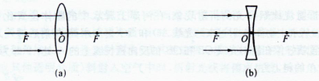

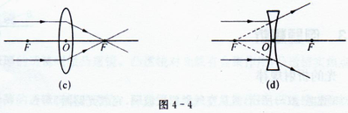

图4-14

【点拨】 凸透镜对光有会聚作用，凹透镜对光有发散作用。

【解析】 凸透镜对光有会聚作用，与主光轴平行的光经凸透镜会聚到焦点上。凹透镜对光有发散作用，与主光轴平行的光经凹透镜发散，折射光的反向延长线过焦点。

【答案】 如图4-14的（c）和（d）所示。

**4.3.3** **近视眼矫正**

**例4** 下列关于近视眼与正常眼的说法正确的是（ ）

A、近视眼只能看清近处的物体，看不清远处的物体，是因为远处的物体无法在眼中成像

B、近视眼的晶状体较薄，折光能力弱，会将来自远处某点的光会聚在视网膜后

C、近视眼需配以凹透镜进行矫正，因为凹透镜能使光线发散

D、以上说法均正确

【点拨】 近视眼患者的眼球较长或晶状体的焦距偏短。

【解析】 近视眼患者的眼球较长或晶状体的焦距偏短，远处物体的像成在视网膜前，视网膜上的像是模糊的。因此，用凹透镜先将远处物体射来的光线稍稍发散一下，就能在视网膜上清晰成像，于是便能看清远处的物体。

【答案】 C

【反思】 知道眼睛的成像原理是解答本题的关键。

**4.3.4 照相机成像原理**

**例5** 春游时，全班准备照张集体照，站队后，发现两侧均有人在画面外，为了使每个人都能进入画面，下列措施符合要求的是（ ）

A、使照相机镜头离人远些，并使镜头到底片的距离减小些

B、使照相机镜头离人远些，并使镜头到底片的距离增大些

C、使照相机镜头离人近些，并使镜头到底片的距离增大些

D、使照相机镜头离人近些，并使镜头到底片的距离减小些

【点拨】 在不更换镜头时，照相机焦距不变。

【解析】 照相机焦距不变，为了使每个人都能进入画面，像要小，像距也要小，物距要增大。所以可以使照相机镜头离人远些，并使镜头到底片的距离减小些。

【答案】 A

【反思】 理解照相机的成像原理是解答本题的关键。

**4.3.5 凸透镜成像规律**

**例6** 探究凸透镜成像规律的实验装置的示意图如图4-15所示。a、b、c、d、e是主光轴上的五个点，F点和2F点分别是凸透镜的焦点和二倍焦距点。

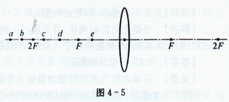

图4-15

在a、b、c、d、e这五个点钟，

（1）把烛焰放在 点上，可以成正立、放大的虚像。

（2）把烛焰放在 点上，所成的像最小。

（3）把烛焰放在 点上，属于照相机原理。

（4）把烛焰放在 点上，属于投影仪原理。

【点拨】 根据凸透镜成像规律解答本题。

【解析】 凸透镜成像规律：当物距大于焦距时，凸透镜成实像。凸透镜成实像时，物距越大，像距越小，像也越小；物距越小，像距越大，像也越大。当物距小于焦距时，凸透镜成虚像。

【答案】 烛焰放在e点上，可以成正立、放大的虚像。烛焰放在a点上，所成的像最小。把烛焰放在a（或b）点上，属于照相机原理。把烛焰放在c（或d）点上，属于投影仪原理。

【反思】 题目要求对凸透镜成像规律非常熟悉。

**例7** 用镜头焦距一定的照相机照相，想使照片上的人像大一些，照相机应离被照的人 ，这里感光胶片到镜头的距离比原来应 。

【点拨】 感光胶片就是光屏。像要大，那么像距要大，物距要小。

【解析】 用照相机给别人拍过照的人，一般会有这样的体验，要想使照片上的人像大一些，应使相机离被照的人近些。而拍摄近的景物时，镜头调节要望前伸，这时感光胶片到镜头的距离比原来大。

【答案】 近些，大些。

【反思】 理解凸透镜成像规律是解答本题的关键。

**例8** 将一物体放在焦距为f的凸透镜的主光轴上，分别放在距透镜22cm、18cm和8cm时，各能得到缩小的实像、放大的实像和放大的虚像，则该凸透镜的焦距可能是（ ）

A、20cm B、18cm C、10cm D、6cm

【点拨】 根据凸透镜成像规律和解不等式组求得凸透镜的焦距。

【解析】 根据凸透镜成像规律，当u=22cm时成倒立缩小实像，可知22cm>2f，即：f<11cm；

当u=18cm时成倒立放大实像，可知f<18cm<2f，可得9cm<f<18cm；

当u=8cm时成正立放大虚像，可推知f>8cm。

归纳上述三种情况，可知该透镜焦距范围满足9cm<f<11cm。

【答案】 C

【反思】 利用凸透镜成像规律和不等式知识判断凸透镜的焦距范围，这类题目要求首先要熟悉凸透镜成像规律，然后根据题目的要求列不等式，并求解不等式。

**例9** 在离焦距为20cm的凸透镜正前方100cm处，一物体以10m/s的速度向凸透镜靠拢，运动7s时，物体所成的像为怎样的像？

【点拨】 计算7s以后物体在什么位置，然后根据凸透镜成像规律判断。

【解析】 凸透镜成放大或缩小的实像还是成虚像，由物距与焦距的关系决定，物体以10cm/s的速度运动7s的路程是70cm，这时物体到凸透镜的距离为30cm。因为凸透镜的焦距为20cm，则物体在一倍焦距和两倍焦距之间，由此关系即可判断物体所成的像是倒立放大的实像。

【答案】 倒立放大的实像

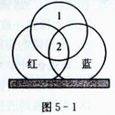【反思】 解答本题时，首先要正确计算物体的位置，是否理解凸透镜成像规律是解答本题的关键。

**4.3.6 光的三原色**

**例10** 用放大镜看正在工作的彩色电视机，可以看到 三色。图4-16为色光三原色的示意图，图中区域1应标 色，区域2应标 色。

【点拨】 在各种不同色光中，红、绿、蓝叫三原色光。 图4-16

【解析】 红、绿、蓝光合在一起就成了白光。

【答案】 红、绿、蓝；绿；白

**2669.tmp4.4强化训练**

**A卷**

1. 图4-17是光射到两种透明介质的界面时发生反射和折射时的光路示意图。其中；________是界面，_________是法线，_________是入射光线，__________是反射光线，入射角大小是__________，折射角大小是________，折射角大小是_________。

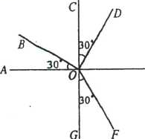

图4-18

1. 古诗词中有许多描述光学现象的诗句，例如：“潭清疑水浅”说的就是光的_____现象，“池水映明月”说的就是光的_______现象。
2. 在空碗里放一枚硬币，当碗内盛满水时，看上去碗底的硬币深度要比实际深度________些(选填“深”或“浅”)，这是由于光的____________缘故。
3. 如图4-19所示为常见的透镜，其中属于凸透镜的是________________，属于凹透镜的是______（均选填字母）。

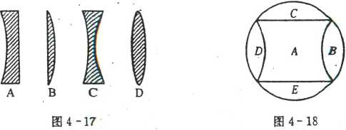

图4-19 图4-20

1. 如图4-20所示，把一只玻璃球分成A、B、C、D、E五块，其截面如图，则其中对光起会聚作用的是________，对光起发散作用的是__________。
2. 在图4-21中，凸透镜焦距为10 cm,光屏上正好能得到一个清晰的像，则物体（点燃的蜡烛）在________cm处，与物体（点燃的蜡烛）相比，像是_________的（选填“等大”、“缩小”或“放大”）。若保持凸透镜、光屏位置不变，为了使光屏上成一个放大的像，则应换一块焦距________10cm的凸透镜（选填“大于”、“等于”或“小于”）。

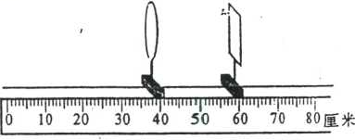

图4-21

1. 为了防止森林火灾，在森林里不允许随地丢弃透明的饮料瓶,这是由于雨水进人饮料瓶后对光的作用相当于一个_________镜,它对太阳光有__________作用，可能会导致森林火灾。
2. 下列现象中，属于光的折射现象的是（ ）
3. 小孔成像 B、教室里的黑板反光

C、在太阳光照射下，地面上出现大树的影子

D、斜插入水中的筷子从水面上看，水下部分向上面弯折了

1. 潜在水中的人从水中观看岸上的路灯，他看到的灯跟灯的实际位置相比较要（ ）
2. 高一些 B、低一些

C、不变 D、条件不足，无法判断

1. 一根直木杆，一般斜插在水中，游泳的人从水中观看这根木杆，如图4-22所示，正确的应是（ ）

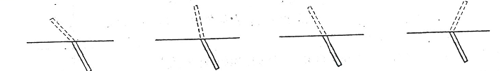

A B C D

图4-22

1. 如图4 - 23所示,OA是光从水中射人空气的一条反射光线，若AO与水面夹角为60°，关于入射角ɑ、折射光线与法线的夹角β的说法正确的是（）

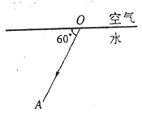

图4-23

1. ɑ=60°，β<60° B、ɑ=60°，β>60°

C、ɑ=30°，β<30° D、ɑ=30°，β>30°

1. 如图4 - 24所示是光线通过透镜的光路图，其中正确的是（）

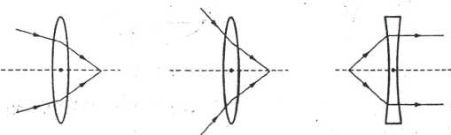 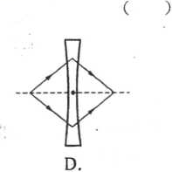

A B C D

图4-24

1. 当物体从距凸透镜1. 5倍焦距处,沿主光轴移向3倍焦距处的过程中,物体在光屏上所成的像将（ ）
2. 逐渐变大 B、逐渐变小 C、先增大后减小 D、先减小后增大
3. 放映幻灯时，要使银幕上所成的像变小一些，应采取的措施是（）
4. 减小银幕与镜头的距离，同时增大幻灯片与镜头的距离
5. 增大银幕与镜头的距离，同时减小幻灯片与镜头的距离
6. 将银幕与镜头的距离和幻灯片与镜头的距离同时增大

D、将银幕与镜头的距离和幻灯片与镜头的距离同时减小

1. 在“探究凸透镜成像规律”的实验中，物体经凸透镜所成的像不可能是（）

A、正立放大的虚像 B、正立缩小的虚像

C、倒立缩小的实像 D、倒立放大的实像

1. 用同一凸透镜在光具座上分别探究甲、乙两物体的成像情况。实验时甲、乙两物体直立于 光具座上，且甲物体比乙物体长些，它们经凸透镜成像后,下列说法中正确的是（ ）
2. 若它们都成放大的实像，则甲的像一定比乙的像长
3. 若它们都成等大的实像，则甲的像一定比乙的像短
4. 若它们都成缩小的实像，则甲的像一定比乙的像长
5. 不论成放大还是缩小的实像，甲的像都有可能比乙的像短
6. 如图4-25所示，根据凸透镜和凹透镜的性质，完成光路图。

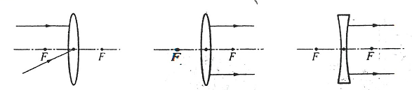

1. （b） （c）

图4-25

1. 如图4 - 26所示，根据图中画出的光线通过透镜前后的传播方向，请在图中的方框内填人 适当的透镜种类的符号。

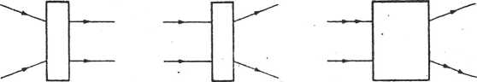

（a） （b） （c）

图4-26

1. 在图4-27中，完成光路图。

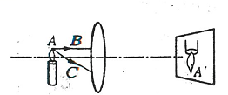

图4-27

1. 请在图4-28中用作图法画出物体的像。

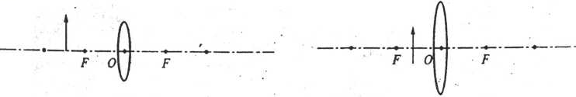

图4-28

**B卷**

1. 我国古代对凸透镜的聚焦作用早有认识。据晋代张华的《博物志》记载：“削冰令圆，举以向日，以艾承其影，则得火。”用冰取火，似乎不可思议，但这绝非讹传，如图4-29所示。这是利用了凸透镜对光线的_________作用。
2. 如图4-30所示，把一张透明塑料纸铺在桌面上，用筷子在塑料纸上滴一水珠（直径约5mm）双手拿着塑料纸，透过水珠看报纸上的字是________（选填“放大”或“缩小”）了的________像（选填“实”或“虚”）。

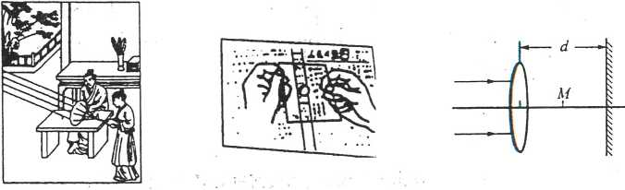

图4-29 图4-30 图4-31

1. 用镜头焦距一定的照相机给某人拍好全身像后，想再拍一张半身像，照相机与被照人的距离应______一些，镜头与底片的距离应_____________一些。（选填“增大”或“减小”）
2. 平面镜和凸透镜相距为4且镜面和凸透镜主轴垂直，如图4-31所示，如有一束平行主轴的光线射向透镜，经平面镜反射后会聚在两镜中点M，则这个凸透镜的焦距为_______。
3. 如图4 - 32(a)所示，甲、乙、丙、丁是镜头焦距不同的四架相机，它们所用的底片规格相同， 分别用它们在同一地点拍摄同一景物。我们可以判定，在图4-32(b)中，照片：___是 用照相机甲拍摄的，照片_______是用照相机甲拍摄的，照片_______是用乙拍摄的，照片_______是用丙拍摄的，照片_______是用丁拍摄的。（选填“A”、“B”、“C”、“D”）。

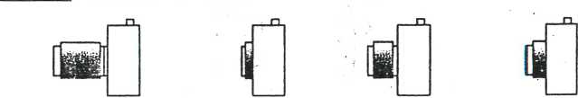

甲 乙 丙 丁

图32（a）焦距不同的四种照相机

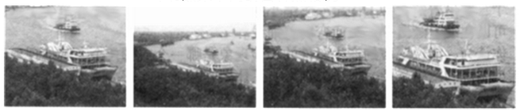

A B C D

图32（b）

1. 图4-33中画出了光线射到空气与水的界面处发生折射和反射的四幅光路图，其中正确的是（ ）

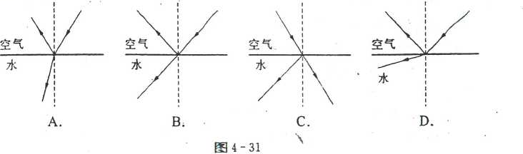

A B C D

图4-33

1. 如图4-34所示，一束光线斜射人容器中，在P处形成一光斑，在向容器里逐渐加满水的过程中，光斑将（ ）
2. 向左移动后静止 B、向右移动后静止

C、先向左移动再向右移动 D、仍在原来位置

1. 如图4-35所示，F为凸透镜的两个焦点，A，B，为物体AB 的像，则物体AB 在（ ）
2. 图中Ⅰ区域，箭头水平向右 B、图中Ⅱ区域，见图水平向右

C、图中Ⅱ区域，箭头方向向左斜上方 D、图中Ⅰ区域，箭头方向向右斜上方

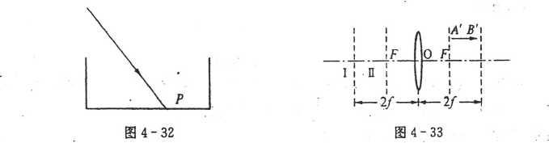

图4-34 图4-35

1. 同学们在学习光现象过程中有许多说法，我们从中选出四种：①光年是一个非常大的时间单位；②“坐井观天，所见甚小”隐含了光的直线传播原理；③平静湖面上的“倒影”， 明平面镜成“与物等大正立的像”的规律不成立；④透过书桌上的玻璃板看玻璃板下面的字，看到的是字的虚像。对这些说法的判断，都正确的是（ ）

A、①②③④都正确 B、①②④正确，③错误

C、②③正确，①④错误 D、②④正确，①③错误

1. 两个完全相同的凸透镜L1、L2如图4-36放置，其中AO1=O1B=BO2，过A点的一条光线经L1，折射后按如图方向到达L2，则关于该光线在经L2 折射后的去向，以下判断正确的是（ ）
2. 过L2的二倍焦距点
3. 过L2的焦点
4. 平行于L2的主光轴
5. 过L2的二倍焦距以外的点

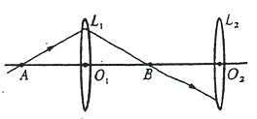

图4-36

1. 物体在凸透镜前20 cm的地方，所成的傷是倒立、放大的实像。若将物体放在这个凸透镜前10 cm处，所成的像是（ ）
2. 倒立放大的实像 B、正立放大的虚像

C、倒立缩小的实像 D、倒立等大的实像

1. 烛焰通过凸透镜恰好在光屏上得到一个倒立放大的像，若保持凸透镜位置不变，把烛焰和光屏的位置对调一下，则（ ）
2. 光屏上仍能得到一个倒立放大的像
3. 光屏上得到一个倒立缩小的像
4. 透过透镜可观察到一个正立放大的像
5. 光屏上没有像，需调节光屏位置才能成像
6. 物体放在凸透镜前，到凸透镜的距离是46 cm，此时光屏上得到的是放大的像，则所用凸透镜的焦距可能是（ ）

A、4cm B、8cm C、10cm D、18cm

1. 某同学需要用一块焦距为5〜10 cm的凸透镜。他利用光具座并选用a、b、c三块凸透镜做实验 ，他保持物体与凸透镜的距离为10cm，更换透镜，调节光屏，结果光线通过a镜成一个倒立缩小的像，光线通过b镜成一个倒立放大的像，通过c镜可以看到正立放大的虚像，则应该选用（ ）
2. a镜 B、b镜 C、c镜 D三者都可以
3. 在图4- 37中，P、Q为某凸透镜主光轴OA上的两点。若物体放在P点可得到一个放大的实像，放在Q点可得到一个缩小的实像，则下列判断中正确的是（ ）
4. 凸透镜可在P点左侧，也可在P、Q之间
5. 凸透镜可在P点右侧，也可在P、Q之间
6. 凸透镜必须在P、Q之间
7. 凸透镜一定不在在P、Q之间



图4-37

1. 如图4-38所示，请用作图法求出入射光线AB经透镜后的折射光线BC。

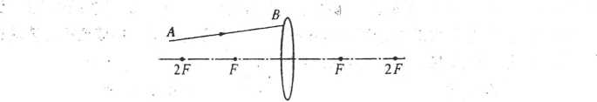

图4-38

17、如图4 - 39所示，A为发光点，A，是4通过凸透镜所成的像，MN是主光轴。利用作图法找出透镜的位置和焦点位置。

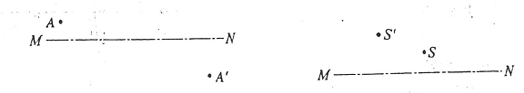

图4-39 图4-40

1. 如图4-40所示，S为点光源,S'为S的像点,MN为透镜主轴，用作图的方法确定透镜的 种类、位置和透镜的两个焦点。
2. 如图4 - 41所示，点光源S正对圆孔，与圆孔相距为a，透过圆孔的光在后面的大屏上得到一个圆斑。若在孔上嵌一凸透镜，则光屏上立刻出现一个清晰的亮点，则该透镜的焦距、圆孔与光屏之间的距离分别是多少？

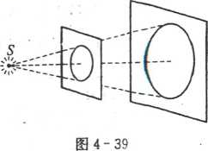

图4-41

1. 如图4 - 42所示，在光具座上自左向右依次竖直放置一个凹透镜、凸透镜和平面镜，两个透镜的主光轴重合，凸透镜的焦距为f，此时两个透镜之间的距离为L。在凹透镜的左侧有一水平平行光束通过两个透镜后人村到平面镜上，经平面镜反射后，反射光恰能沿原来的光路返回，据此可判断凸透镜的焦距为多少？

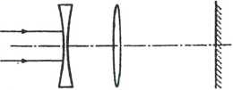

图4-42

1. 某小组同学在“探究凸透镜成像的规窜”实验过程中发现：有时光屏上不能成像；有时能在光屏上成缩小的像；有时能在光屏上成放大的像；有时能在光屏上成等大的像。为了研究产生这些现象的条件和规律，该组同学继续进行实验，并将每次实验中的相关数据及现象记录在表4-4和表4-5中。

|  |  |  |  |
| --- | --- | --- | --- |
| 实验  序号 | 物距  (cm) | 像距  (cm) | 像的  大小 |
| 1 | 6 | 光屏上 不能成像 |  |
| 2 | 15 | 30 | 放大 |
| 3 | 20 | 20 | 等大 |
| 4 | 30 | 15 | 缩小 |

|  |  |  |  |
| --- | --- | --- | --- |
| 实验  序号 | 物距  (cm) | 像距  (cm) | 像的  大小 |
| 5 | 7 | 光屏上  不能成像 |  |
| 6 | 15 | 60 | 放大 |
| 7 | 24 | 24 | 等大 |
| 8 | 30 | 20 | 缩小 |

表4-4 （凸透镜的焦距为f = 10cm） 表4-5（凸透镜的焦距为f = 12cm）

1. 分别比较实验序号1或5中的物距u与各自凸透镜焦距f的大小关系及成像情况，可得出的初步结论是___________________________。
2. 继续分析表中的数据，并把表中的物距u与像距v分别与各自凸透镜的一倍焦距f和二倍焦距2f，进行比较，发现当_________________________时，在光屏上成放大的像；当_________________________时，在光屏上成等大的像；当_________________________时，在光屏上成缩小的像。
3. 分析比较实验序号2与3与4(或6与7与8)数据中的物距u、像距v以及像的大小变化关系，可得出的初步结论是_________________________。

**作业参考答案与解析**

**A卷**

1. 【答案】CG，AE，FO，OD，60°，30°
2. 【答案】折射，反射
3. 【答案】浅，折射
4. 【答案】BD，AC
5. 【答案】BCDE，A
6. 【答案】20，等大，小于
7. 【答案】凸透镜，会聚
8. 【答案】D
9. 【答案】A
10. 【答案】B
11. 【答案】D
12. 【答案】A
13. 【答案】B
14. 【答案】A
15. 【答案】B
16. 【答案】D
17. 【答案】略
18. 【答案】略
19. 【答案】略
20. 【答案】略

**B卷**

1. 【答案】会聚
2. 【答案】放大，虚像
3. 【答案】减小，增大
4. 【答案】
5. 【答案】D，B，A，C
6. 【答案】A
7. 【答案】A
8. 【答案】D
9. 【答案】D
10. 【答案】A
11. 【答案】B
12. 【答案】B
13. 【答案】C
14. 【答案】B
15. 【答案】A
16. 【答案】略
17. 【答案】略
18. 【答案】略
19. 【答案】，a
20. 【答案】f-L
21. 【答案】（1）当物距小于一倍焦距时，光屏上不能成像；（2）f<u<2f，u=2f，u>2f；（3）同一块凸透镜，当它成实像时，像距随着物距的增大而减小，像也变小